***Если вы хотите сформировать у ребенка положительное отношение к школе и учебному процессу, учитывайте определенные советы родителям первоклассников в период адаптации. Они помогут пройти непростой жизненный период наиболее безболезненно.***

* Будите малыша спокойно и ласково, пусть его день начинается с вашей улыбки.
* Не торопитесь, помните, что правильно рассчитать время — это ваша обязанность, не нужно подгонять ребенка.
* Обязательно дайте позавтракать первокласснику, даже если в школе предусмотрено питание.
* Никогда не прощайтесь с ребенком словами предупреждения. Не нужно говорить: «Смотри, чтоб без двоек» или: «Не балуйся» и т.д. Лучше пожелайте ему удачного дня и не поскупитесь на несколько ласковых слов.
* Не встречайте ребенка вопросом, что он сегодня получил. Дайте ему время немного расслабиться и отдохнуть.
* Будьте внимательны к малышу, если видите, что он хочет с вами чем-то поделиться — выслушайте. А если не высказывает желания обсуждать пройденный день — не заставляйте.
* Не садитесь за уроки сразу после учебного дня. Дайте ребенку время на восстановление сил.
* Во время выполнения упражнений делайте небольшие паузы, чтобы ребенок мог немного отдохнуть.
* Решайте возникающие педагогические проблемы без него, при необходимости советуйтесь с учителем или психологом.
* Заканчивайте день позитивно. Не нужно выяснять отношения или напоминать о завтрашнем тестировании, контрольной или других возможных трудностях.

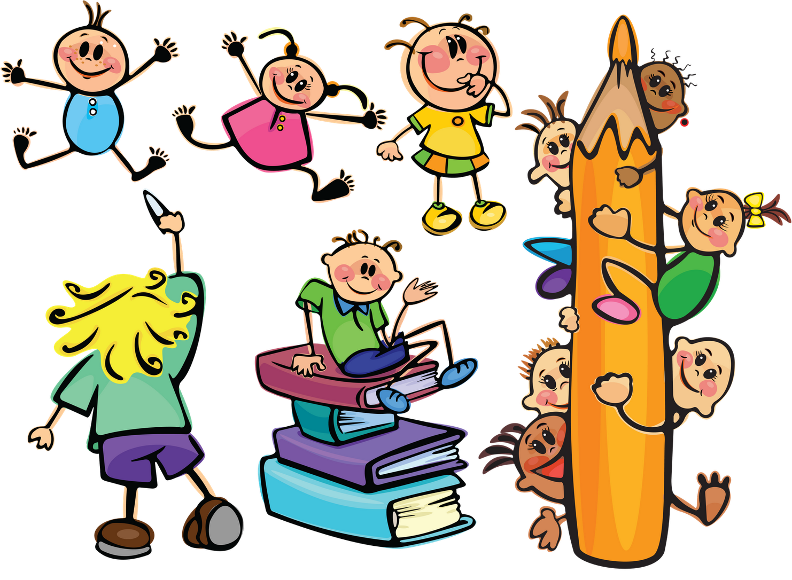

***Помните,*** что каждый ребенок индивидуален. В таком важном вопросе, как адаптация первоклассников, советы родителям начинаются именно с этого. Не нужно сравнивать успехи своего малыша с другими и тем более приводить ему в пример кого-то. Такое поведение приведет лишь к снижению уверенности в себе и страхам перед учебой.

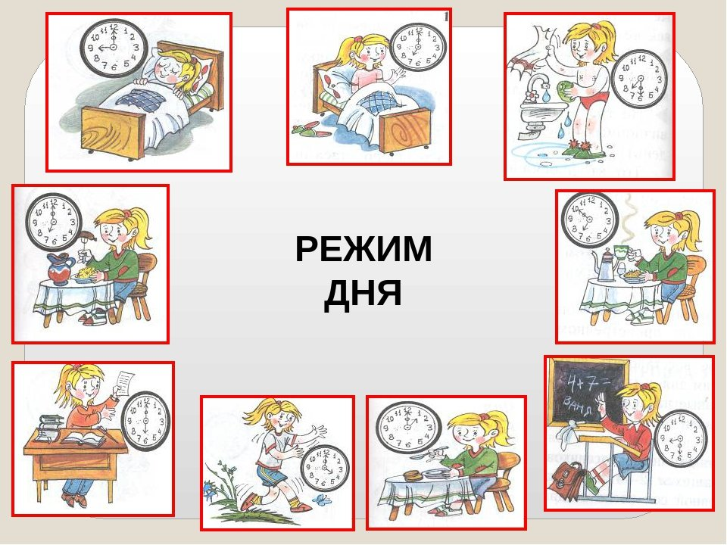

Уважаемые родители! Очень важно в процессе адаптации не забывать соблюдать режим дня. Придерживайтесь правил здорового сна ребёнка – не менее 9,5 часов. Отход ко сну желателен в промежутке от 21:00 до 21:30. Не забывайте и про питание – малыш должен хорошо есть и получать все необходимые витамины.

**Подготовила педагог-психолог Волосатова Ю.В.**

**МОУ «СОШ г.Ермолино» 249028, Калужская обл, Боровский р-н, Ермолино г, Карла Маркса ул, дом № 1 +7(48438)6-79-97**



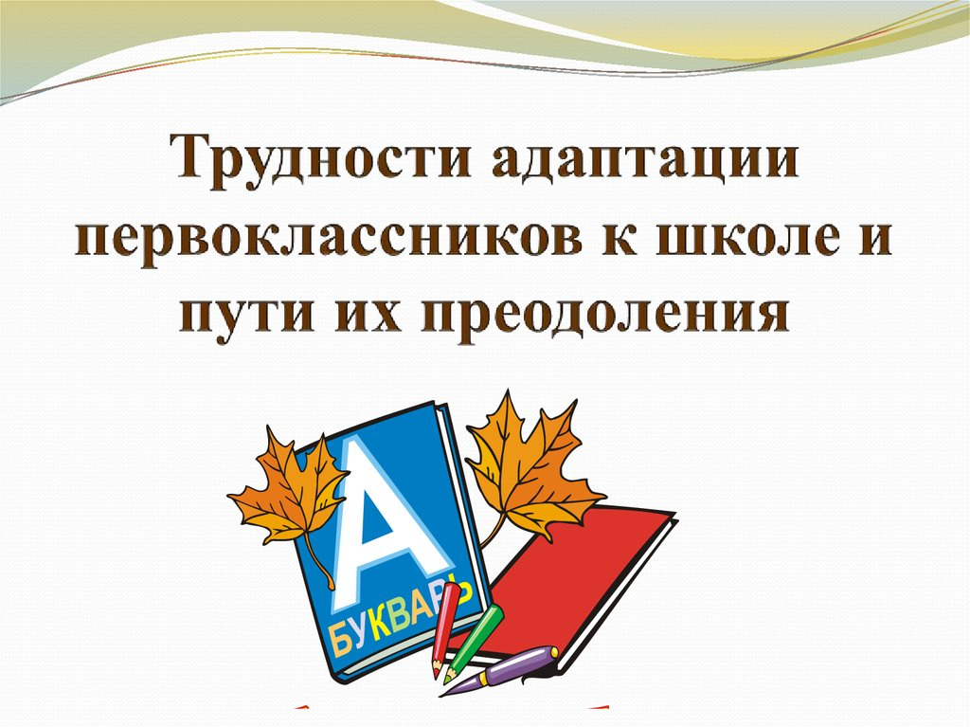

**2022 год**

**ПРОБЛЕМЫ АДАПТАЦИИ ПЕРВОКЛАССНИКОВ**

В случае удачного сочетания внешних и вну-тришкольных факторов ребенок без проблем «входит» в школьную жизнь и не испытывает эмоционального дискомфорта при нахождении в классе. Однако иногда могут возникнуть определенные трудности в адаптации первок-лассников к школе. **Речь идет о таких обсто-ятельствах:**

* **хроническая неуспеваемость** — возни-кает на фоне низкой работоспособности или несформированности учебных умений;
* **уход от деятельности** — проявляется у детей обделенных вниманием, на уроках они абсолютно не слушают объяснения учителя а «погружаются в себя»;
* **негативистская демонстративность** — характеризуется плохим поведением ребенка с целью обратить на себя внимание, при этом любое наказание воспринимается им как желаемое поощрение;
* **вербализм** — является особым типом развития ребенка, при котором у него очень развита речь, но имеется задержка логического и образного мышления; в такой ситуации первоклассник создает впечатление смышленого ребенка, часто имеет завышенную самооценку, но на практике не может справиться с решением задач и творческих заданий;
* **проявление лени** — может возникать по многим причинам (незначительный процент познавательных мотивов, низкая потребность в теоретических знаниях, неуверенность в собственных силах, особенности темперамента и др.) и приводит к замедлению процесса достижения успеха, снижает интерес к школьной жизни.

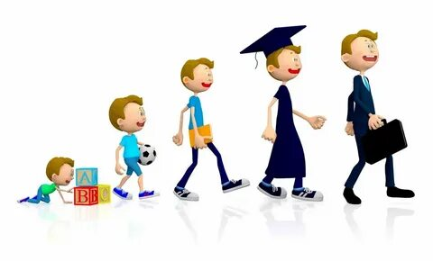



*Успешность адаптации первоклассника к школе зависит от слаженности усилий учителя, администрации и родителей. Это довольно сложный процесс, который у каждого ребенка протекает по-разному.****Что такое адаптация?***

**Адаптация** — это механизм социализации личности, включение ее в систему новых отношений и общественных связей. При поступлении первок-лассника в школу он попадает в абсолютно иные условия существования и новый круг общения

**ОСОБЕННОСТЕЙ АДАПТАЦИИ ПЕРВОКЛАССНИКОВ:**



**ПРАВИЛЬНАЯ МОТИВАЦИЯ — ЗАЛОГ УСПЕШНОЙ УЧЕБЫ**

Родители играют важную роль в процессе адаптации к школе. Они могут создать определенную психологическую установку, формируя таким образом отношение к учебному процессу.

Многое зависит от психологических особенностей ребенка, уровня его подготовленности, типа школьного заведения и сложности образовательный программы.

Любые попытки новоиспеченного ученика познать что-то новое, независимо от результатов, должны встречать внимание и поддержку со стороны мамы и папы. Если ребенок будет ощущать психологическую опору со стороны семьи, у него будет отсутствовать страх перед новым и неизведанным, а это крайне важно для успешной адаптации.

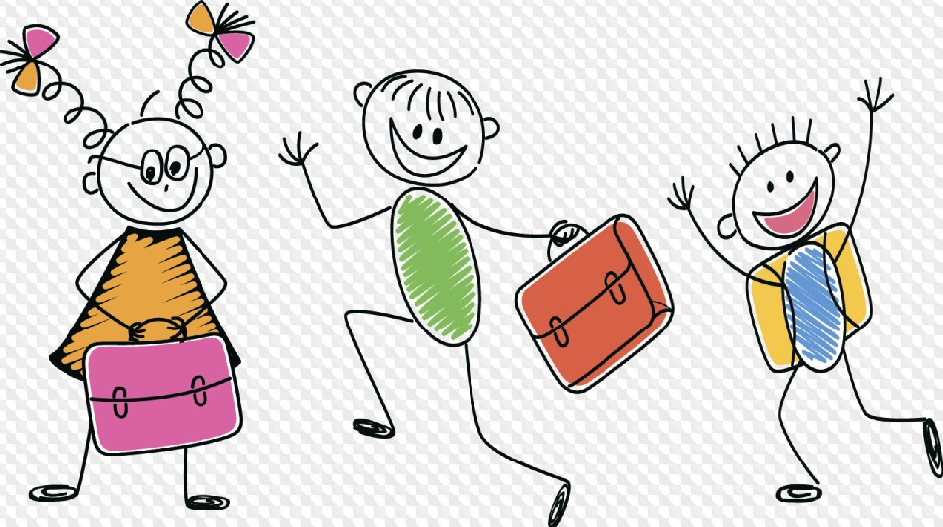

**Адаптация** первоклассника может **длиться от двух недель до полугода**. Продолжительность периода адаптации зависит от таких факторов:

* индивидуальных особенностей ребенка;
* [уровня готовности к школе](https://pedsovet.su/publ/164-1-0-4534);
* степени развития социальных навыков.

***Целью адаптационного процесса является адекватное включение первоклассника в новую социальную ситуацию.***

**2022 год**